

八代緑ケ丘町自治会会報
令和8年度（2026年）第7号（7月6日）

八代緑ヶ丘町自治会HP 自治会グループLINE全戸登録のお願い
自治会員に限ります（現在142名登録）
【2026年度大歳神社夏祭り報告】
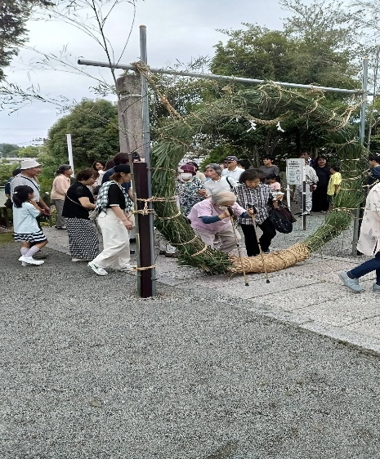

数日前からのぐずついた天候を心配しておりましたが、境内には青々とした立派な『茅の輪』が設置され、おかげ様で多くの方にご参加いただき無事に『茅の輪くぐり』を執り行い、地域の皆様の無病息災と今後の安寧を祈念することができました。開催にあたりご協賛いただいた皆様、そして関係者の皆様に厚く御礼申し上げます。
【重要】 サルに注意！
7月2日（木）15時頃、城見ヶ丘保育園近くで母子がサルに襲われる事件が発生しました。運よく車が通りかかった為、母子は無傷で済んだそうですがかなり凶暴なようです。皆様十分に注意しましょう。
＊目を合わせない＊大声を出さない＊食べ物を見せないの3点を守
り、ゆっくりと後ずさりしてその場を離れてください。
【お知らせ】と【回覧】
城北連合自治会・姫路工業高校 共同事業
姫工生による地域ボランティアのご案内
地域の皆様へ 活動は高齢者住宅に限定
地域の方々の「ちょっと困った」に、
私たち姫路工業高校生が力を合わせて対応します！
活動は高齢者宅に限ります!

＊電球の交換 ＊重い家具等の移動等 ＊お買い物の荷物持ち ＊庭木剪定 ＊草むしり
＊手が届かない場所の作業 ＊自転車のパンク修理 ＊車いす・手押し車の点検整備など、
・希望日 11月：上旬 中旬 下旬 活動時間 13時30分～15時
活動日が決定次第ご連絡いたします。
10月20日までに自治会長まで ご提出ください。
【会員ニュース】
この度、4隣保にグリーンオリジン（株）の寮長として渡邊日出夫様と従業員3名様が
入居されました。皆様どうぞ宜しくお願い致します。
【緑のキャビンより】開催時間はすべて10時～12時です
いきいき百歳体操・・・毎週（月・木） キャビン解放日・・・毎週（水・金）
楽しい井戸端会議・・・7月25日（土） 麻雀同好会・・・・・毎週金曜日
将棋同好会・・・・・・毎週第1・2土曜日 抹茶の会・・・・・・未定
絵手紙教室・・・・・・9月の予定 俳句の会・・・・・・7月15日
☆次回定例役員会の予定
7月18日（土）19時から 八代大歳神社社務所にて開催します。
欠席の場合はLINEでご連絡ください。

